**Tarea de Lengua. 4to grado. Viernes 13/06/25**

1. Realizá las actividades 4 y 5 de la página 69 del libro “Viaje al centro de las letras 4”.
2. Leé en voz alta las siguientes definiciones, luego estudialas:

**La construcción sustantiva**: conjunto de palabras que tiene como **núcleo** al “**sustantivo**”, y este sustantivo puede estar acompañado por “**artículos y/o adjetivos**”.

En la construcción sustantiva podemos encontrar los “modificadores directo (md) y los modificadores indirectos (mi)”, estos agregan información extra del sustantivo.

**Los modificadores directos (M.D**)”: son los artículos y los adjetivos y se unen directamente al sustantivo agregando más información. Ej.:



**Los modificadores indirectos (M.I**): agregan información extra a través de un preposición (son nexos).

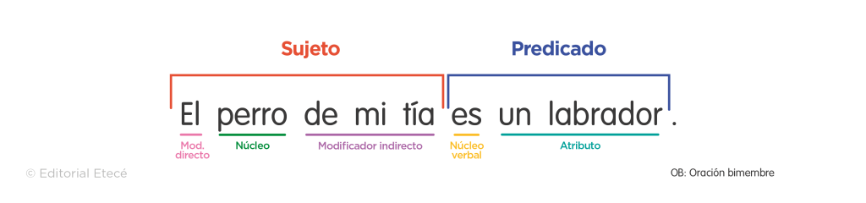

**Aposición:** es un modificador que aporta información extra del sustantivo (es una explicación) y puede intercambiarse con este.

1. Realizá la actividad 8 de la página 53 del libro “Viaje al centro de las letras 4”.